Azərbaycan Arxeologiyası 2004
Azerbaijan Archeology Vol.: 6 Num.: 1-4

КЛАССИФИКАЦИЯ НАКОНЕЧНИКОВ СТРЕЛ СРЕДНЕВЕКОВЫХ ПАМЯТНИКОВ АЗЕРБАЙДЖАНА Сабухи Ахмедов, Эльмира Джафарова
(Институт истории, Институт археологии и этнографии НАН Азербайджана)

В настоящей статье предлагается общая классификация наконечников стрел из памятников Азербайджана IX-XVII веков. Потребность такой работы вызвана необходимостью систематизации находок с целью анализа предметов дистанционного боя, как одной из определяющих форм боя периода средних веков(6, с.21; 24, с.27б). Археологические раскопки, проведенные на территории Северного Азербайджана, существенно расширили источниковую базу, но в имеющейся археологической литературе, будь то отчеты раскопок или историко-археологические исследования отдельных регионов, авторы не ставили перед собой целей точной классификации обнаруженных наконечников стрел по общепринятым стандартам. Отсутствие же классификации не дает возможности проследить конкретно- исторический путь развития оружия во времени и пространстве, выявить закономерности эволюции форм оружия.
Задачи анализа материалов по оружию вооруженных сил средневековых государств Азербайджана принципиально не отличаются от тех, что ставились при изучении военного дела других тюркских народов. Применительно к каждой культуре эти задачи состоят в:
- систематизации материалов по вооружению;
- типологической классификации отдельных видов оружия;
- реконструкции комплекса боевых средств.
Поэтому в статье выбрана классификация наконечников стрел, предложенная в конце 80-х годов XX века такими известными оружиеведами как В.И. Медведев, Ю.С. Худяков, А.И. Соловьев для анализа вооружения тюркских народов Сибири, Дальнего Востока, Центральной и Средней Азии, восточноевропейских степей и на данный момент являющееся общепринятой в оружиеведении (25-26; 33; 35-37). Предложенная ими схема позволяет разделить наконечники стрел на:
- классы- в зависимости от материала (костяные, железные и др.);
- отделы- в зависимости от формы черешка (черешковые, втульчатые);
- группы- по сечению пера (плоские, трехгранные и т.д.);
4. типы- в зависимости от контура пера (ромбические, удлиненно-
ромбические и т.п.).
Предлагаемая нами классификация была построена именно по такой схеме.
Следует отметить, что фрагментарность и недостаточность археологических источников развитого средневековья все-таки выше по сравнению с эпохой древнего мира. Это объясняется различной степенью изученности археологических культур, особенно в сфере анализа предметов вооружения.

Azərbaytah Arxeologiyası 2004
56
Azerbaijan Areheolog д_{2ЭГ}1 Vol.: 6 Num.: 1- 2004

из J. ты у
Все же нам представляется, что систематизация нескольких десятков нако i4_{aK} нечников стрел, позволяет заложить основы классификации и дать предвИ рительный анализ материалов.
пля пря
Вся классификация построена на учете наконечников стрел из археоло гических раскопок, а также свидетельств письменных и изобразительны! источников. Исследование было проведено по следующим этапам и с ия пользованием нижеуказанных методов:
I этап- поиск информации о найденных наконечниках стрел (в опубли! кованной литературе, отчетах археологических раскопок, фондах Музе! Истории Азербайджана);
II этап- систематизация собранной информации (собрана информация
о 68 наконечниках);
III этап- классификация наконечников стрел;
IV этап- анализ иллюстративных источников с целью установление
аналогов обнаруженных наконечников;
V этап- анализ письменных источников тюркских, персо- и арабоязыч-ных авторов (использованы переводы их работ на русский, азербайджанский, турецкий, английский языки) с целью установления исторически^ названий обнаруженных наконечников стрел;
VI этап- статистический анализ наконечников стрел с целью выя]
ния процентного соотношения тех или иных групп и типов;
IX 2<ı
VII этап- обзор типологического состава наконечников с целью и
функционального анализа.
В таблице 1 приводятся изображения наконечников стрел из раскопок! средневековых памятников Азербайджана: из Дербента- рис. 11, 12, 18, 23J 25, 32, 38, 40, 43, 45-46, 49, 53; из Кабалы- рис. 1, 2, 9, 13, 27, 35; из Шемахи -рис. 4; из Баку- рис. 5, 14-17, 19, 24; из Шабрана и его окрестностей- рис. 6, 7, 20, 22, 26, 41, 42, 51, 52; из Байлакана- рис. 3, 30, 33, 37, 50; из Шарура - pHcJ 47,48; из крепостей Гюлистан - рис.21,36 и Гасымхан- гала- рис.10; из населенных пунктов Шамдан- рис.8, Буровдал- рис.29, Шакашехр - рис.44; наконечники, точное место находки которых нам неизвестно- рис.28, 31, 34, 39.
В таблице 2 приводятся изображения наконечников стрел из раскопок средневековых памятников Азербайджана: из Дербента- рис. 7; из Шемахи -рис. 8; из Байлакана- рис. 5, 10; из Шарура - рис. 1, 2; наконечники, точное место находки которых нам неизвестно- рис. 3, 4, 6, 9.
Коллекция исследованных нами наконечников стрел из средневековых памятников Азербайджана (всего исследовано 68 наконечников) представлена наконечниками одного класса - железными. К железным наконечникам стрел относятся 2 отдела - черешковые и втульчатые. По сечению пера черешковые наконечники делятся на 8 групп, которые делятся на 32 типа в зависимости от контура пера (таблица 3):
Группа I. Круглые. Насчитывает 2 типа.
Тип 1. Удлиненно- треугольный (таб.1, рис.30, 38). Включает 1 экземпляр из Дербента, 1 экземпляр из Байлакана (23, с.96, таб.1; 4, с.53, рис.32).

Azərbaycan Arxeologiyası 2004
Наконечник с остроугольным острием и прямыми плечиками.
Тип 2. Удлиненно- ромбический (таб.1, рис.49). Включает 1 экземпляр из Дербента (23, с.96, таб.1). Наконечник с остроугольным острием и покатыми плечиками.
Группа II. Квадратные. Насчитывает 1 тип.
Тип 1. Удлиненно- треугольный (таб.1, рис.32, 53). Включает 2 экземпляра из Дербента (23, с.96, таб.1). Наконечник с остроугольным острием и прямыми плечиками.
Группа III. Четырехгранные. Насчитывает 2 типа.
Тип 1. Удлиненно- ромбический (таб.1, рис.33, 35). Включает 1 экземпляр из Кабалы, 1 экземпляр из Байлакана (7, с.46, рис.29; 4, с.53, рис.32). Наконечник с остроугольным вытянутым острием и остроугольными плечиками.
Тип 2. Ромбический (таб.1, рис.36, 37, 44). Включает 1 экземпляр из крепости Гюлистан, 1 экземпляр из Байлакана, 1 экземпляр из населенного пункта (далее нп), Шакашехр (Астаринский р-н) (13, с.88, таб.14; 4, с.53, рис.32; 11, с. 128). Наконечник с остроугольным острием и такими же плечиками.
Группа IV. Расплющенно-четырехгранные. Насчитывает 4 типа.
Тип 1. Пятиугольный (таб.1, рис.34). Включает 1 экземпляр из Северного Азербайджана (точное место находки нам неизвестно) (30, с. 123, таб. 24). Наконечник с остроугольным острием, почти параллельными сторонами и покатыми плечиками.
Тип 2. Ромбический с упором (таб.1, рис.40). Включает 1 экземпляр из Дербента (23, с. 102, таб.2). Наконечник с остроугольным острием и такими же плечиками, сходящимися на упоре.
Тип 3. Ромбический (таб.1, рис.42, 45, 51). Включает 1 экземпляр из Шабрана, 1 экземпляр из Джанахыра, 1 экземпляр из Дербента (12, с. 133, рис. 32; 23, с. 102, таб.2). Наконечник с остроугольным острием и такими же плечиками.
Тип 4. Боеголовковый треугольный с упором (таб.1, рис.52). Включает 1 экземпляр из Шабрана, 1 экземпляр из Джанахыра (12, с. 133, рис.32). Наконечник с остроугольным острием и выделенной боевой головкой, покатыми плечиками, сходящимися на упоре.
Группа V. Трехгранные. Насчитывает 4 типа.
Тип 1. Треугольный (таб.1, рис.39). Включает 1 экземпляр из Северного Азербайджана (точное место находки нам неизвестно) (30, с.123, таб.24). Наконечник с остроугольным острием прямыми плечиками.
Тип 2. Ромбический с упором (таб.1, рис.41). Включает 1 экземпляр из Шабрана (12, с.133, рис.32). Наконечник с остроугольным острием и такими же плечиками, сходящимися на упоре.
Тип 3. Ромбический (таб.1, рис.46). Включает 1 экземпляр из Дербента (23, с. 102, таб.2). Наконечник с остроугольным острием и такими же плечиками.

Azerbaijan Archcoloa Vol.: 6 Num.: ll
Тип 4. Боеголовковый треугольный (таб.1, рис.43). Включает 1 экзеЯ пляр из Дербента (23, с. 102, таб.2). Наконечник с удлиненным остроуголЯ ным острием с выделенной боевой головкой и покатыми плечиками.
Группа VI. Трехперые. Насчитывает 4 типа.
Тип 1. Боеголовковый ассиметрично-ромбический с упором (табЯ рис. 3-6). Включает 2 экземпляра из Северного Азербайджана (точное месЯ находки нам неизвестно) (15, с.48, таб.9). Наконечник с остроугольньЯ острием и выделенной боевой головкой и вытянутыми остроугольными плечиками, сходящимися на упоре.
Тип 2. Ромбический (таб., рис.50; таб.2, рис. 4,5). Включает 2 экземпляра из Байлакана, 1 экземпляр из Северного Азербайджана (точное меси находки нам неизвестно) (4, с.53, рис.32; 30, с.123, таб.24). Наконечнике остроугольным острием и остроугольными плечиками.
Тип 3. Удлиненно- ромбический (таб.2, рис.7). Включает 1 экземпляр из Дербента (23, с. 102, таб.2). Наконечник с остроугольным острием и широкоугольными плечиками.
Тип 4. Удлиненно- ромбический с упором (таб.2, рис. 8,9,10). Вклю! чает 1 экземпляр из Шемахи, 1 экземпляр из Байлакана, 1 экземпляр из Cel верного Азербайджана (точное место находки нам неизвестно) (10, с.531 таб.1; 4, с.53, рис.32; 30, с. 123, таб.24). Наконечник с остроугольным острием и широкоугольными плечиками, сходящимися на шейке с упором.
Группа VII. Двухлопастные. Насчитывает 2 типа.
Тип 1. Ромбический с упором (таб.2, рис.1). Включает 1 экземпляр ия поселения Юрдчу (Шарур) (29, с.45-46, таб.48). Наконечник с выделенным центральным стержнем, остроугольным острием и плечиками, сходящимися! на упоре.
Тип 2. Ассимметрично- ромбический с упором (таб.2, рис.2). Вклю-| чает 1 экземпляр из поселения Юрдчу (Шарур)(29, с.45-46, таб.48). Наконеч-1 ник с выделенным центральным стержнем, широкоугольным острием и пле-| чиками, сходящимися на упоре.
Группа VIII. Плоские. Насчитывает 13 типов.
Тип 1. Боеголовковый удлиненно- треугольный шипастый (таб.1, рис.2). Включает 1 экземпляр из Кабалы (7, с.46, рис.29). Наконечник с ост-1 роугольным острием с выделенной боевой головкой, шипами и покатыми плечиками.
Тип 2. Треугольный шипастый (таб.1, рис.3). Включает 1 экземпляр из Байлакана (40, с. 140; 3, с.38). Наконечник с остроугольным острием, шипами и покатыми плечиками.
Тип 3. Листовидный (таб.1, рис.5). Включает 1 экземпляр из Байлакана (4, с.53, таб.32). Наконечник с остроугольным острием и покатыми плечиками.
Тип 4. Вильчатый с упором (таб.1, рис.31). Включает 1 экземпляр из Северного Азербайджана (точное место находки нам неизвестно) (15, с.48). Наконечник с двумя остроугольными остриями, широкоугольными плечи

ками, сходящимися на шейке с упором.
Тип 5. Ассимметрично-ромбический (таб.1, рис.14). Включает 4 экземпляра из Баку (16, с.20, таб.4). Наконечник с остроугольным острием, остроугольными удлиненными плечиками.
Тип 6. Удлиненный треугольный (таб.1, рис.13). Включает 1 экземпляр из Кабалы (7, с.46, рис.29). Наконечник с остроугольным удлиненным острием и короткими покатыми плечиками.
Тип 7. Удлиненный ромбический (таб.1, рис.22). Включает 1 экземпляр из Шабрана ((12, с. 133-134, рис.32). Наконечник с остроугольным удлиненным острием и плавно изогнутыми плечиками.
Тип 8. Удлиненный треугольный (таб.1, рис.25). Включает 1 экземпляр из Дербента (23, с. 102, таб.2). Точно описать форму не представляется возможным, т.к. наконечник сильно поврежден.
Тип 9. Ромбический с упором (таб.1, рис.26). Включает 1 экземпляр из Шабрана, 1 экземпляр из Салманбулагы (12, с. 133-134, рис.32). Наконечник с остроугольным острием и такими же плечиками, сходящимися на упоре.
Тип 10. Боеголовковый удлиненный ромбический с упором (таб.1, рис. 27). Включает 1 экземпляр из Кабалы (7, с.46, рис.29). Наконечник с остроугольным острием и выделенной боевой головкой, покатыми плечиками, сходящимися на шейке с упором.
Тип 11. Ассимметрично-ромбический с упором (таб.1, рис.28). Включает 1 экземпляр из Северного Азербайджана (точное место находки нам неизвестно) (30, с. 123, таб.24). Наконечник с остроугольным коротким острием, такими же плечиками, сходящимися на шейке с упором.
Тип 12. Ромбический (таб.1, рис.1, 4, 6-12, 15-21, 23-24). Включает 2 экземпляра из Кабалы, 2 экземпляра из Шабрана, 4 экземпляра из Дербента, 1 экземпляр из нп Сандыгтепе, 1 экземпляр из крепости Гасымхан галасы (Исмаиллы), 6 экземпляров из Баку, 1 экземпляр из нп Шамдан (Исмаиллы) (7, с.46, рис.29; 8, с.95, таб.16; 12, с. 133-134, рис.32; 16, с.20, таб.4; 17, с.63; 23, с.96, таб.1). Наконечник с остроугольным острием и такими же плечиками.
Тип 13. Удлиненный ромбический с упором (таб.1, рис.29). Включает 1 экземпляр из с.Буровдал (Исмаиллы) (17, с.64, таб.4, рис. 12). Наконечник с остроугольным острием и такими же плечиками, сходящимися на упоре.
Втульчатые наконечники представлены 1 г р у п п о й:
Группа I. Двухперые. Насчитывает один тип.
Тип 1. Вытянуто- эллипсоидный (таб.1, рис. 47, 48). Включает 2 экземпляра из поселения Юрдчу (Шарур) (29, с.45-46, таб. 48). Наконечник с выделенным центральным стержнем, закругленным острием, овальными плечиками. Анализ иллюстративных источников показывает, что в основном изображались (как на миниатюрах, так и на предметах торевтики), треугольные или ромбические стрелы (возможно, это было связано с определенной художественной традицией) (например, как на миниатюре "Смерть Пирана" ("Шахнаме" Фирдоуси, Тебриз, 1524 г.) и др. (рис. 1-2).

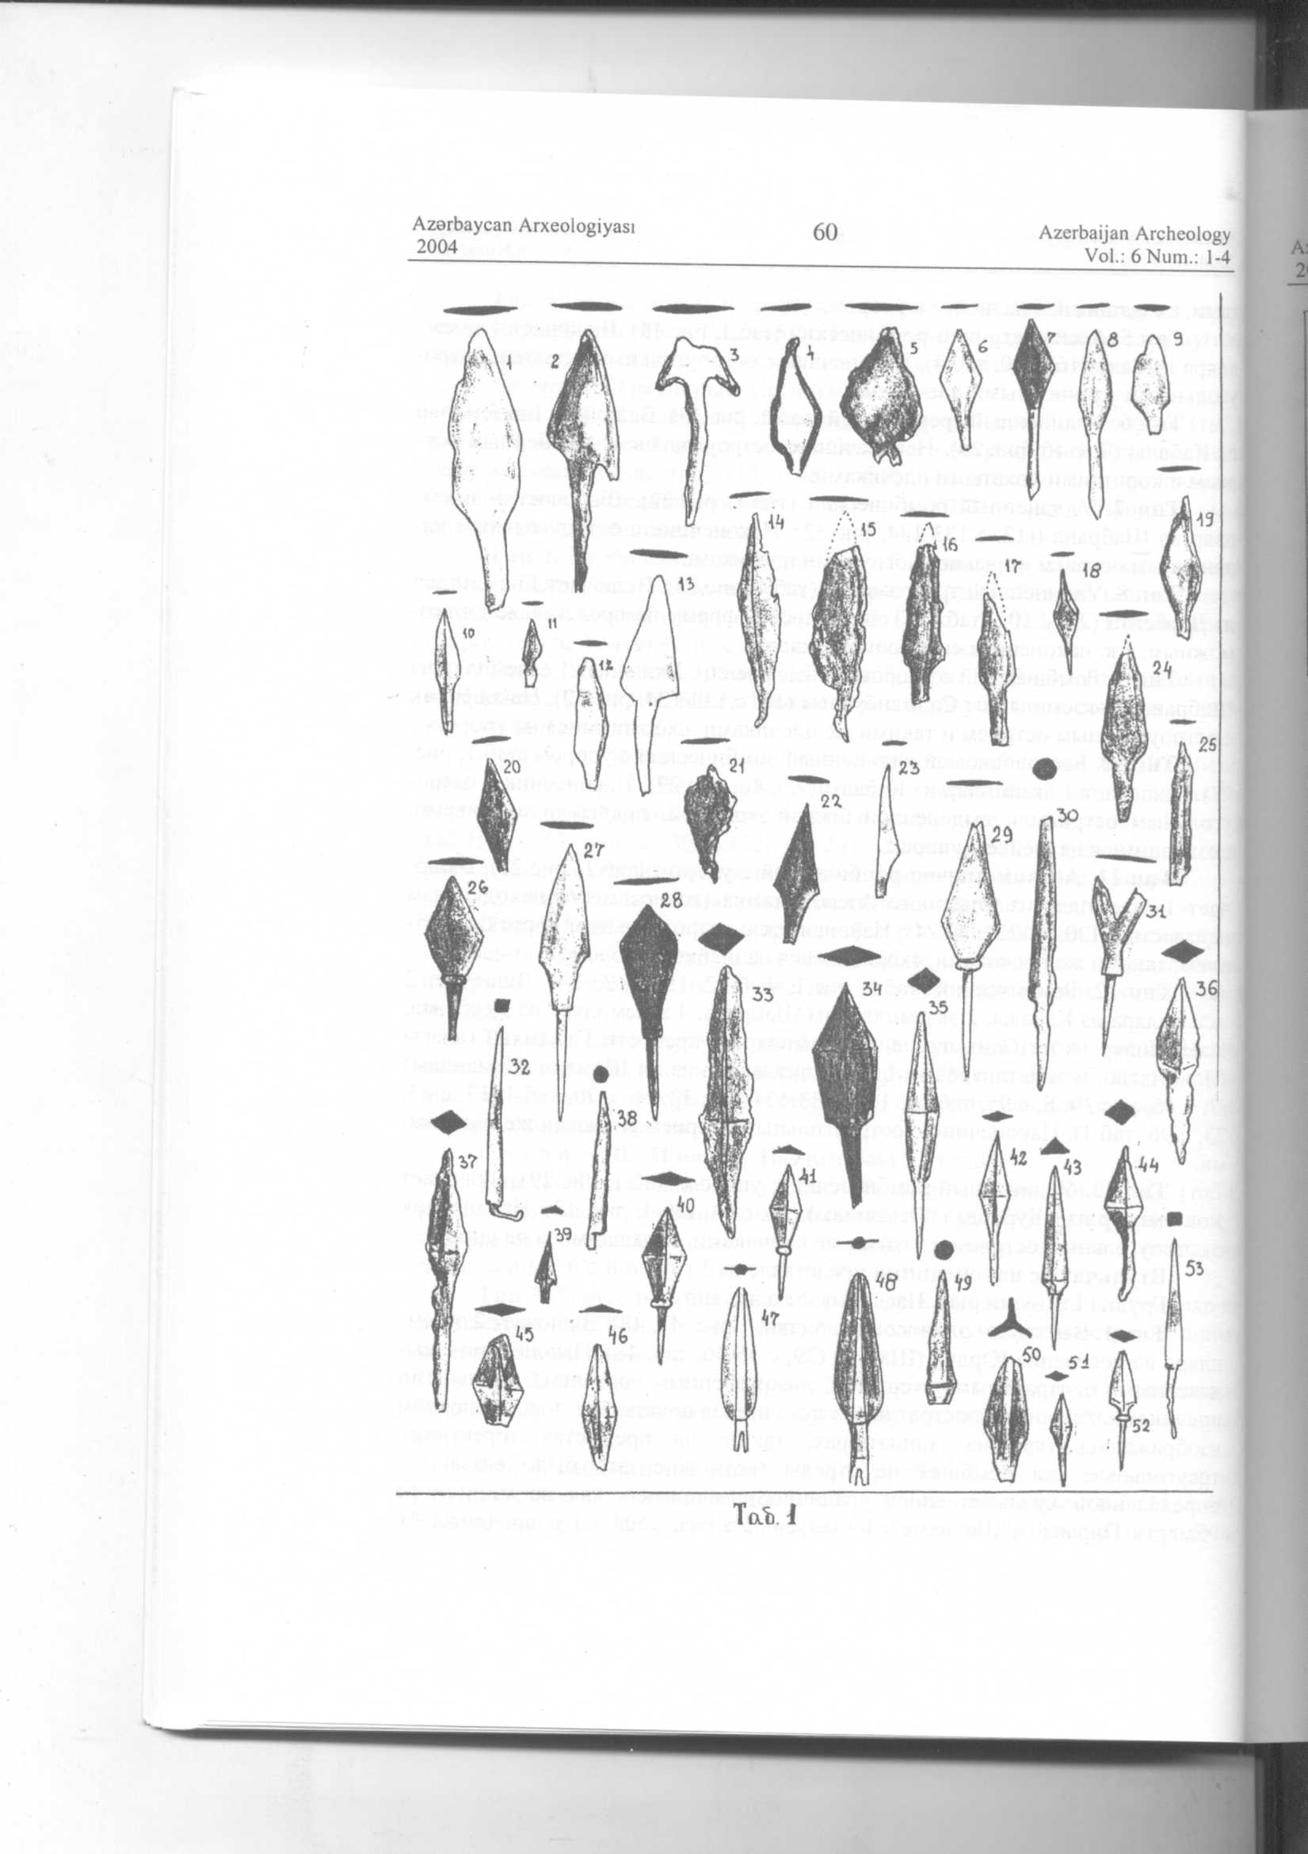
TaS. 2
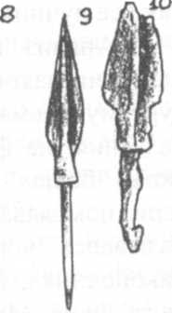
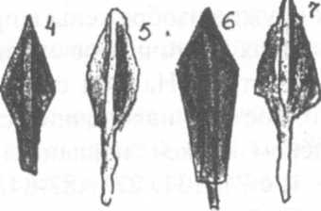
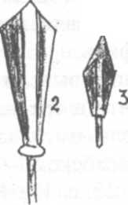
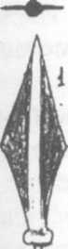

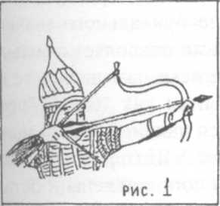

^^^^^^^
IIP
Рис. 2.

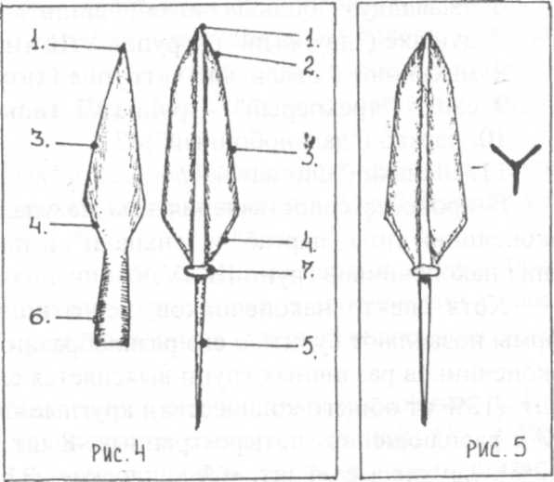
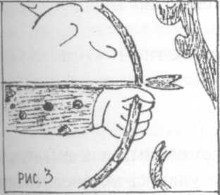

Azərbaycan Arxeologiyası 2004
Azerbaijan Archeology Vol.: 6 Num.: 1-4
Azərba; 2004

Исключение составляет лишь изображение на чаше, найденной в Байлакане, где лучник изображен с вильчатой стрелой
(рис. 3) (41, таб.9). Изучить се- j чение изображенных наконечников стрел не представляется возможным, так как все лучники и их оружие изображены в профиль.
Анализ письменных источников позволил выяснить исторические названия наконечников стрел. Начнем с того, что в средневековой литературе мусульманского Востока наконечник стрелы имел следующие общие названия: на фарсидском языке- "пейкан", на арабском - "наел", на тюркском- "башак" (20, т. 1, с.74, 131; 27, с.83-84,99; 38, с. 13). Махмуд ал- Каш-гари показывает, что черешок наконечника стрелы у тюркских народов назывался "чоргуй", а тонкая бечева, которой связывалось древко в районе наконечника, называлось "тили" (20, т.З, с. 166, 176). Работа историка XIII века Фахр Мудаббира позволяет установить названия отдельных видов наконечников стрел (27, с.82-83). Так, автор упоминает названия наконечников стрел "амадж", "барги бид", "бат паи", "билак", "галула", "джавалдуз", "душахе", "махипошт", "партаб", "спанахи", еэпар" (все на персидском языке) (27, с.83-84; 34, р.90; 39, с.251). Сопоставление буквального значения вышеуказанных терминов с найденными экземплярами позволяет с большой долей вероятности предположить, как же в средние века назывались те или типы наконечников. Так, термин "амадж" переводится как "соха", "лемех I сохи". Сопоставив форму лемеха сохи с имеющимися наконечниками можно | предположить, что наконечники типов 1,2,6,8 группы VIII (плоские) обозначались термином "амадж". Точно также нами были сопоставлены и остальные названия, в результате чего получается следующая картина:
- амадж ("соха")— группа VIII, типы 1,2,6,8.
- барги бид ("ивовый лист") - группа VIII, типы 5,7,9,10,12,13.
- бат паи ("утиная нога") - группа VIII, тип 11.
- билак ("лопаточка") - группа VIII, тип 3.
- галула ("круглый в сечении") - группа I, типы 1,2.
- джавалдуз ("большая игла", "шило") - группа II, тип 1.
- душахе ("двурогий") - группа VIII, тип 4.
- махипошт ("овальный") - группа I (втульчатые), тип 1.
- еэпар ("трехперый") - группа VI, типы 1,2,3,4.

- партаб ("дальнобойный")- ?
- спанахи ("шпинат") - ?
В процессе сопоставления нам не удалось установить как выглядели наконечники типа "партаб" и "спанахи", а также не удалось установить названия наконечников групп III, IV,V.
Хотя спектр наконечников, вероятно, далеко не полон, имеющиеся формы позволяют судить о его разнообразии. Если подсчитать соотношение наконечников различных групп выясняется следующая картина: трехперые -8 шт. (12% от общего количества); круглые -3 шт. (4,4 %); квадратные -2 шт. (3%), расплющенно- четырехгранные -8 шт. (12%); четырехгранные -5 шт (7,3%), двухперые -4 шт. (6%); плоские -34 шт (50%); треугольные -4 шт

(6%). Бросается в глаза большой удельный вес плоских наконечников. Это объясняется следующими обстоятельствами: легкость и дешевизна изготовления, возможность взять в одном колчане больше стрел и соответственно увеличить скорострельность.
По функциональному показателю все исследуемые наконечники можно разделить на следующие виды:
- Наконечники, применяемые против легковооруженного противника (группы VI, VII, VIII, группа I (втульчатые))- 46 шт. (68%); наиболее многочисленный вид, показывающий, что в большинстве случаев на территории Азербайджана приходилось стрелять против воинов без доспехов;
- Наконечники, применяемые против противника в кольчуге (группы I, II)- 5 шт. (7,3%). Узкий бронебойный наконечник благодаря своей форме легко пробивал кольца кольчуги. Даже если спайки или клепки кольца выдерживали удар, воин все равно получал ранение благодаря проникновению наконечника на некоторую глубину в отверстие кольца. Редкость этого типа объясняется тем, что кольчуги, будучи одним из дорогостоящих видов вооружения, встречались нечасто; этот вид наконечников можно было применять и против воинов в ватно-войлочных доспехах;
- Наконечники, применяемые против противника в пластинчатой броне (группы III, IV, V)- 18 шт. (26%); наконечники этого вида были рассчитаны на раскалывание пластинок брони; этот вид наконечников можно было применять и против воинов в ватно-войлочных доспехах.
Общий обзор видов показывает, что каждый третий воин противника, с которыми приходилось воевать на территории Азербайджана носил то или иное оборонительное вооружение.
При всем многообразии групп и видов (наиболее вариативны плоские наконечники) бросается в глаза общая особенность наконечников с территории Азербайджана: большинство наконечников имеет узкое перо жёсткого сечения с остроугольным острием, рассчитанным на возможно большую глубину проникновения. Этим они отличаются от монгольских наконечников, подавляющее большинство которых имеет широкую поверхность пера, рассчитанную на нанесение возможно широкой раны с последующим обширным кровотечением (37, с. 124; 26, с.55). Этот факт свидетельствует о том, что:
- Большинство найденных в Азербайджане наконечников, хотя и относится к т.н. "монгольской эпохе", но изготовлено в Азербайджане местными мастерами;
- При изготовлении наконечников стрел мастерами Азербайджана учитывались локальные особенности, что говорит о своеобразии развития военного дела даже в период существования в Азербайджане монгольских государств.
Наконечники стрел изготавливались следующими способами: 1. Ковались из металла (в основном наконечники сложных сечений) (15, с.48); 2. Вырезались из листового металла (в основном плоские наконечники) (4,

Azerbaycan Arxeologiyası 64 Azerbaijan Archeolo,
2004 Vol.: 6 Num.: 1
с.53); 3. Ковались из стержней (находки в Дербенте показывают, что т, изготавливали в основном противокольчужные наконечники) (23, с.96, 102 4. Вырезались из листового металла по шаблону с последующей дополш тельной ковкой (находки кожаных шаблонов в Баку показывают, что та изготавливали ромбические и удлиненно- ромбические наконечники с упс ром) (16, с.21 ).
Подводя итог всему вышесказанному можно прийти к выводу, что изу чение наконечников стрел с привлечением достижений археологии и исто рии может дать очень многое в плане выяснения не только общего уровн! развития военного дела и металлургии, но и исследования отдельных аспек тов военного искусства. К сожалению, набор наконечников пока недостаточ но представителен для выяснения их эволюции внутри рассматриваемся хронологического периода. Также трудно распределить материал по терри ториальным группам для определения локальных особенностей тех или иных регионов. В дальнейшем, по мере пополнения сведений эти пробелы возможно удастся восполнить.
Таким образом, мы предлагаем осуществлять классификацию найденных наконечников стрел по следующим показателям:
- Класс - т.е. определить материал, из которого изготовлена находка;
- Отдел - т.е. определить форму соединения наконечника с древком (черешок или втулка);
- Группа - т.е. определить форму сечения пера;
- Тип - т.е. определить профиль пера;
- Вид - т.е. определить объекты, для поражения которых применялся данный наконечник.
Для облегчения классификации предлагаем в дальнейшем на каждую] обнаруженную находку составлять рабочую карточку, пример которой при-i водится в таблице 4. В карточке в соответствии с вышеуказанной классификацией, должны указываться: класс, отдел, группа, тип, размеры, форма черешка (втулки), территория обнаружения, точное место находки, количество аналогичных экземпляров из этого же раскопа, датировка слоя. Также при зарисовке (фотографировании) находки должен приводиться общий вид наконечника и сечения пера и черешка (рис.5). Составление карточек и зарисовок вышеуказанных типов не только значительно облегчит классификацию за счет сокращения времени, затрачиваемого на поиск информации о находке, но и позволит сосредоточить информацию о находке в одном месте.
С учетом развития национальной археологии и подготовки национальных кадров археологов особую важность представляет подготовка словаря специальных терминов. Поэтому в заключении данной статьи мы приводим перевод ряда терминов, необходимых при классификации наконечников стрел на азербайджанском языке (дан перечень терминов, встречающихся в данной статье):
класс -sinif, отдел -şöbə, группа -qrup, тип -tip, вид -növ ; группы: круглые -dəyirmi, квадратные -kvadrat, четырехгранные -dördtilli, расплющенно

четырехгранные -yastılaşdırılmış dördtilli, трехгранные -üçtilli, трехперые -üçpərli, двухперые - ikipərli, плоские -yastı; типы: треугольные -üçbucaq, удлиненно- треугольные -uzunsov üçbucaq, ромбические -rombvari, удлиненно- ромбические -uzunsov rombvari, пятиугольные -beşbucaq, ассиметрично-ромбические -assimetrik- rombvari, ромбические с упором -dirəkli rombvari, удлиненно- ромбические с упором-dirəkli uzunsov rombvari, удлиннено-эллипсовидные -uzunsov ellipsvari, ассиметрично- ромбические с упором -dirəkli assimetrik- rombvari, листовидные -yarpaqvari, вильчатые с упором -dirəkli haçalı, боеголовковые треугольные с упором -dirəkli döyüş başlıqlı üçbucaq, боеголовковые треугольные -döyüş başhqlı üçbucaq, боеголовковые асимметрично- ромбические с упором -dirəkli döyüş başlıqlı assimetrik- rombvari, боеголовковые удлиненно- ромбические с упором -dirəkli döyüş başlıqlı uzunsov rombvari, треугольные шипастые -dişli üçbucaq, боеголовковые удлиненно- треугольные шипастые -dişli döyüş başhqlı uzunsov üçbucaq.
На рисунке 4 цифрами показаны следующие составные части наконечника стрелы: 1- остриё (ис), 2- боевая головка (döyüş başlığı) , 3- перо (pər), 4- плечо (çiyin), 5- черешок (mil), 6- втулка (boru); 7- упор (dirək).

ЛИТЕРАТУРА
1. Ахмедов Г. М. Археологические раскопки 1975 года в южной части городища
Кабала (Кала). АЭИА в 1975 г. Баку, 1974, с. 54- 58.
2. Ахмедов Г.М., Гадиров Ф.В. Раскопки средневекового города Кабала в 1971- 73
гг.. АЭИА в 1975 г. Баку, 1974, с. 45 -49.
3. Əhmədov Q.M. Örənqala (qısa tarixi-arxeoloji oçerk). Bakı, Az. SSR EA
nəşriyyatı,1962.
- Əhmədov Q.M. Orta əsr Beyləqan şəhəri (tarixi- arxeoloji tədqiqat). Bakı, Elm, 1979.
- Əhmədov Q.M. 1963- cü ildə Örənqalada arxeoloji qazıntılar (V sahənin hesabatı).
AMEA Tl elmi arxivi, F 1 , op. 139.
6. Əhmədov S.Ə. XIII - XV əsrlərdə Azərbaycanda hərb sənəti tarixi.
T.e.n.dissertasiyanın avtoreferatı. Bakı, 2001.
- Babayev I.A., Əhmədov Q.M. Qəbələ (tarixi- arxeoloji oçerk). Bakı, Elm, 1981.
- Qədirov F.V. Azərbaycanın şimal müdafıə istehkamları (sabiq Qəbələ mahahnın V-
XIV əsr abidələri əsasında), Bakı, Elm, 1984.
9. Геюшев Р.Б., Мамедов B.A. Археологические исследования на II участке
городища Шабран в 1980- 81 гг. АЭИА в 1980- 81 гг. Баку, Элм, 1986.
10. Джидди Г.А. Средневековый город Шемаха (IX - XVII века) (историко-
археологическое исследование). Баку, Элм. 1981.
11. Dostiyev Т., Axundov Т. Şakaşəhər yaşayış yerindən kəşfiyyat (200İ- ci il) / s. 124-
131.
12. Dostiyev Т. Şimal- Şərqi Azərbaycan IX- XV əsrlərdə (Quba- Xaçmaz bölgəsinin
materialları əsasında tarixi- arxeoloji tədqiqat). Bakı, Bakı Dövlət Universitetinin nəşriyyatı, 2001.
- Ciddi Н.Э. Gülüstan qalası (Şamaxı Qız qalası). Bakı, Az. SSR EA nəşriyyatı, 1967.
- Ибрагимов Ф.А., Гусейнова СБ. Археологические исследования восточной
части " Ичери Шехер" города Баку в 1982 году. АЭИА в 1982 г., Баку, 1990, с. 20 -24.

15. Ibrahimov F.Ə. Azərbaycanın orta əsr şəhərlərində metalişləmə sənəti (IX- XIII
əsrlər). Bakı, Elm, 1988.
- İbrahimov F.Ə. Bakıda metalişləmə tarixi (IX- XVII əsrlər). Bakı, Elm, 1995.
- Ibrahimov F.Ə., Osmanov F.L. Şamdan orta əsr yaşayış yeri haqqında. AMM, с. XI,
Bakı, 1993, s. 56- 67.
18. Ионе Г.И. Мингечаурская разновидность наконечников стрел "скифского типа".
МКА, т. III, Баку, 1953, с. 81- 94.
19. Исмизаде О, Ш., Ибрагимов Ф.А., Минкевич- Мустафаева Н.В. , Фоменко В. П.
Археологические раскопки в Баку ("Ичери Шехер") в 1975 году (участок № 10). АЭИА в 1975, Баку, 1976, с. 47- 53.
20. Е1- Kaşqari Mahmud.Divani lüqat it- türk. с. 1-3. Haz. В. Atalay. Tıpkı basım,
Istanbul, 1941, 630 s, 366 s., 452 s..
21. Керимов К. Азербайджанские миниатюры. Москва, Изобразительное искусство
1980.
22. Ковычев Е.В. Лук и стрелы восточнозабайкальских племен I тыс. до н.э.
Военное дело древних племен Сибири и Центральной Азии. Новосибирск, 1981, с. 97- ПО.
23. Кудрявцев А.А. Металлообрабатывающее производство средневекового Дер-
бента (VI- сер. XIII вв.). Древние промыслы, ремесло и торговля в Дагестане. Махачкала, 1989, с. 91- 117.
24. Мамедов С.Г. История войн и военного искусства Азербайджана (с древнейших
времен до XVII века). Баку, Нафта Пресс, 1997, 385 с.
25. Медведев А.Ф. Ручное метательное оружие VIII- XIV вв. (лук, стрелы, самост-
рел). Москва, Наука, 1966, 184 с.
26. Медведев А.Ф. Татаро- монгольские наконечники стрел в Восточной Европе.
Советская археология, 1966, № 2, с. 50- 60.
27. Мс Ewen Е. Persian archery. Text: Chapter 12 of Fakhr- i Mudabbir "Adab al harb"
early 13 c. Islamic Quertly. London, 1974, vol. 18, 3-4, p. 120- 152.
28. Минкевич H. В. Отчёт о раскопках на городской стене Оренкала за 1953- 1954
гг. НА ИИ НАН Аз Респ., щ- 3141.
29. Novruzlu A.I., Baxşəliev V.B. Şərurun arxeoloji abidələri (Naxçıvanın arxeoloji
abidələri, cild III). Bakı, Elm, 1993.
30. Новрузлу А.И. Позднесредневековое ремесло Азербайджана (XIV- XVII века).
Баку, Элм, 2000.
31. Nuriyev А.В. Bərdə arxeoloji ekspediyasınm 1985-ci ildə apardığı arxeoloji tədqiqat
işlərinin hesabatı. 32.Örənqala VI qazıntı sahəsi. Az Resp MEA Tl EA, h- 07\2 (əlavə- illüstrasiyalar albomu).
33. Соловьев А. И. Военное дело коренного населения Западной Сибири (эпоха
средневековья), Новосибирск, Наука, 1987.
- Shobel J. Prunkwaffen.
- Худяков Ю. С. Вооружение енисейских кыргызов VI- XII веков. Новосибирск,
Наука, 1980.
36. Худяков Ю. С. Вооружение средневековых кочевников Южной сибири и Цент-
ральной Азии. Новосибирск, Наука, 1986.
37. Худяков Ю. С. Вооружение центральноазиатских кочевников в эпоху раннего и
развитого средневековья. Новосибирск, Наука, 1991.
38. Юнусов А.С. История военного дела в Азербайджане в IX- начале XIII веков,
Автореферат дисс. к.и.н., Баку, 1986.

39. Юнусов A.C. Экипировка тяжеловооруженных всадников в Азербайджане в XII- начале XIII веков (по "Искандернаме" Низами). Доклады АН АзССР,1983, т. XXXIX, №2, с. 71-75.

Sabuhi Ahmedov, Elmira Jafarova. THE CLASSIFICATION OF THE ARROWS' POINTS FROM THE MEDIEVAL MONUMENTS OF AZERBAIJAN.

Summary

The article is based on the analysis of the arrows' points discovered during the archaeological excavations in Azerbaijan in the VIII-XVI centuries. For the first time of the history of Azerbaijan the authors classify the arrows' points from the medieval Azerbaijan.

